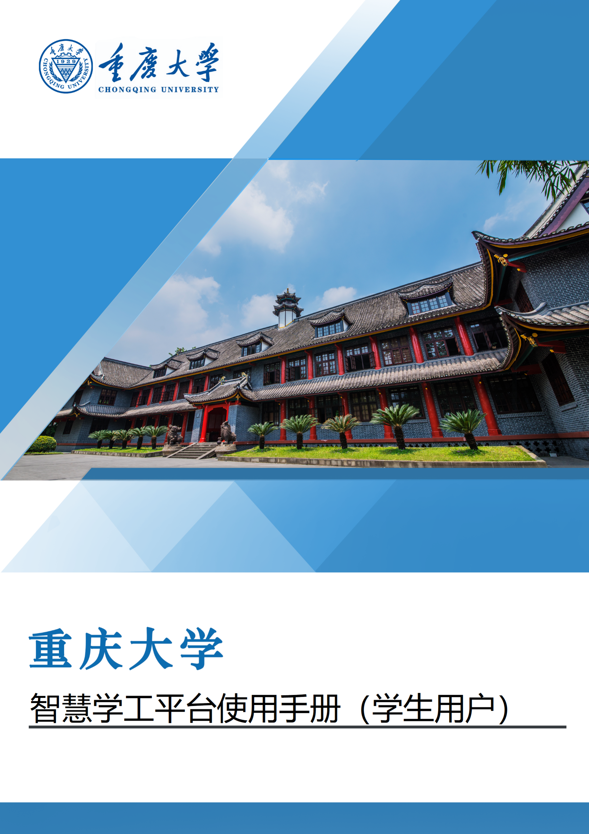

一、服务入口
请在电脑端打开浏览器，输入：http://cqu.edu.cn/访问学校主页。点击“智慧学工”后进行统一身份认证登录。浏览器建议使用Microsoft Edge、谷歌（Google）或360。
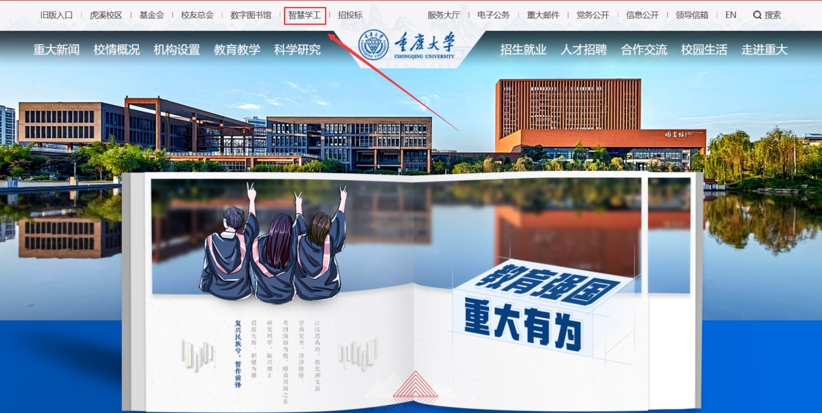
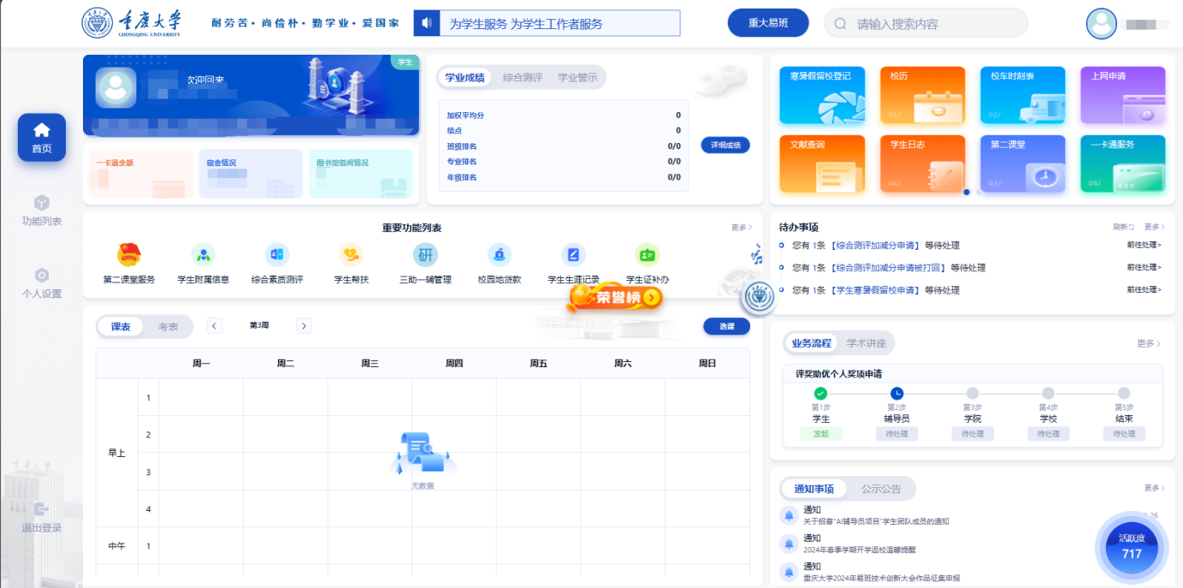

功能介绍
- 综合素质测评►►►►►►
在重要功能或者功能列表内，点击综合素质测评按钮进入功能页面。
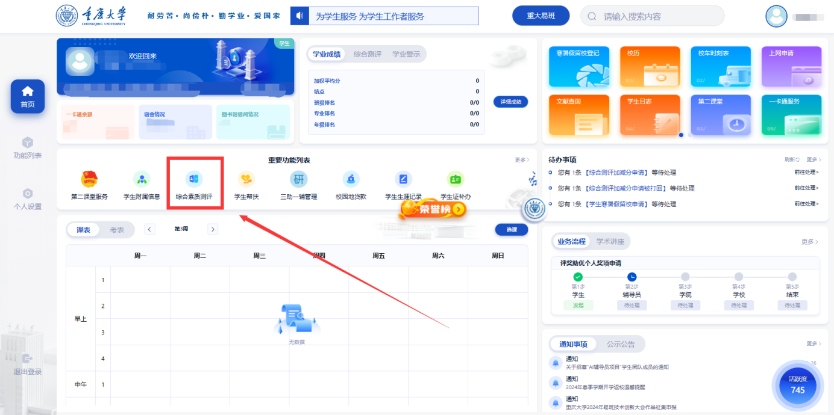

1.加减分项目查询
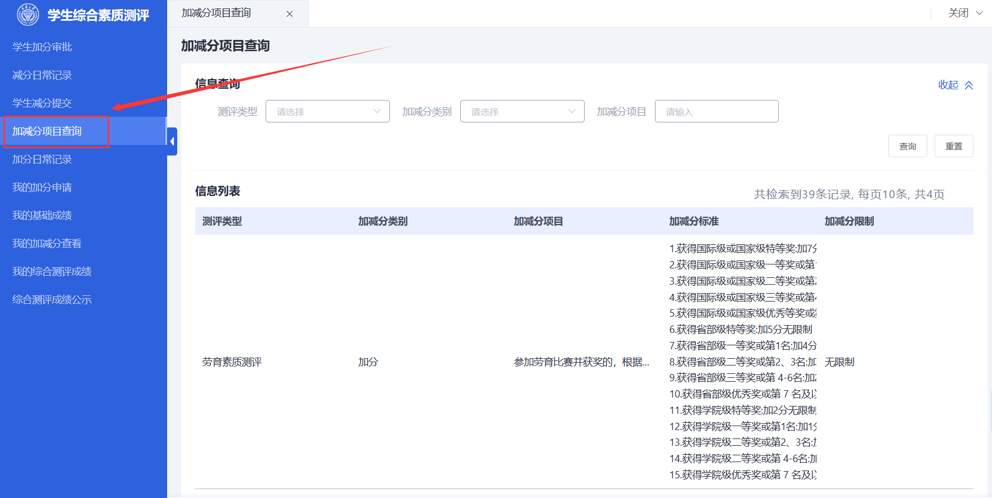
通过“加减分项目查询”模块，查看学校加减分项目及其标准。可通过信息查询对加减分项目进行搜索。

2.加分日常记录
在综测批次未开始前，在系统中可将加分项目进行记录，批次开始后可点击提交按钮，直接将添加的加分记录提交后进行申请。
记录时，可先对加分项目进行筛选查询，然后点击记录按钮添加记录，填写具体加分内容后点击确认按钮生效。
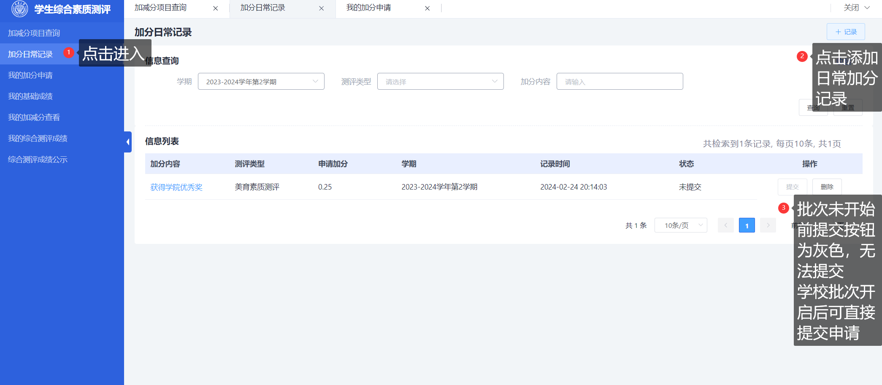
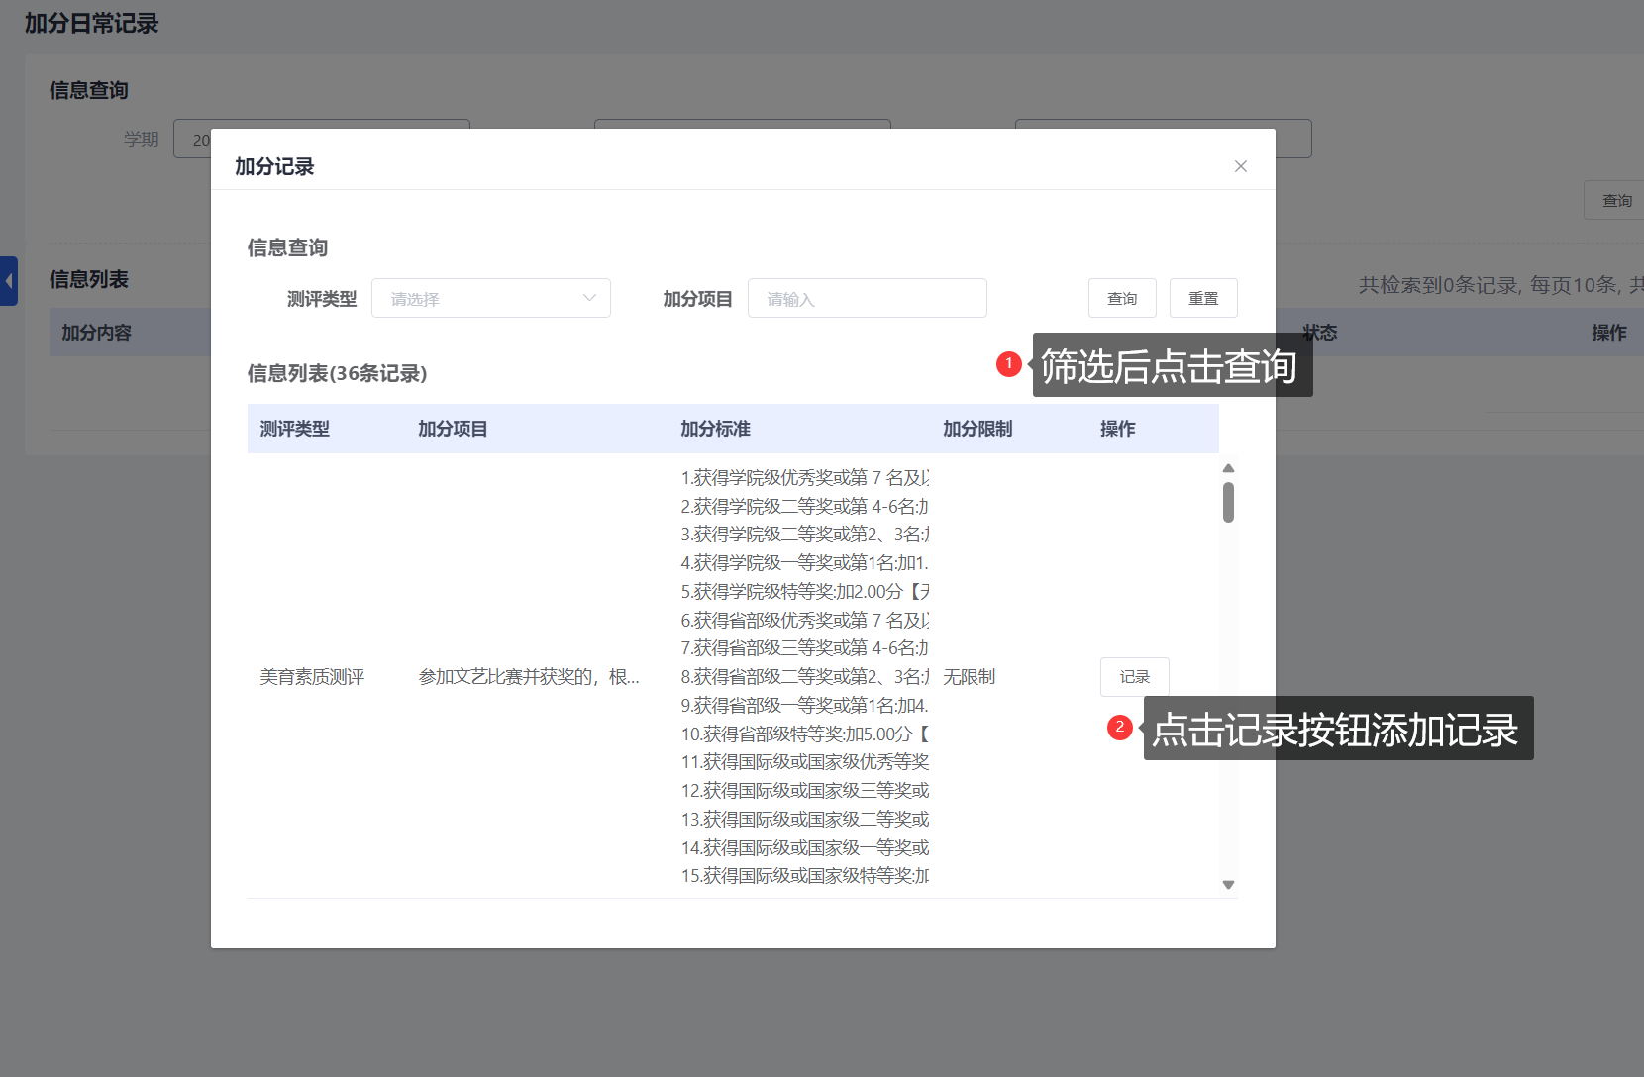
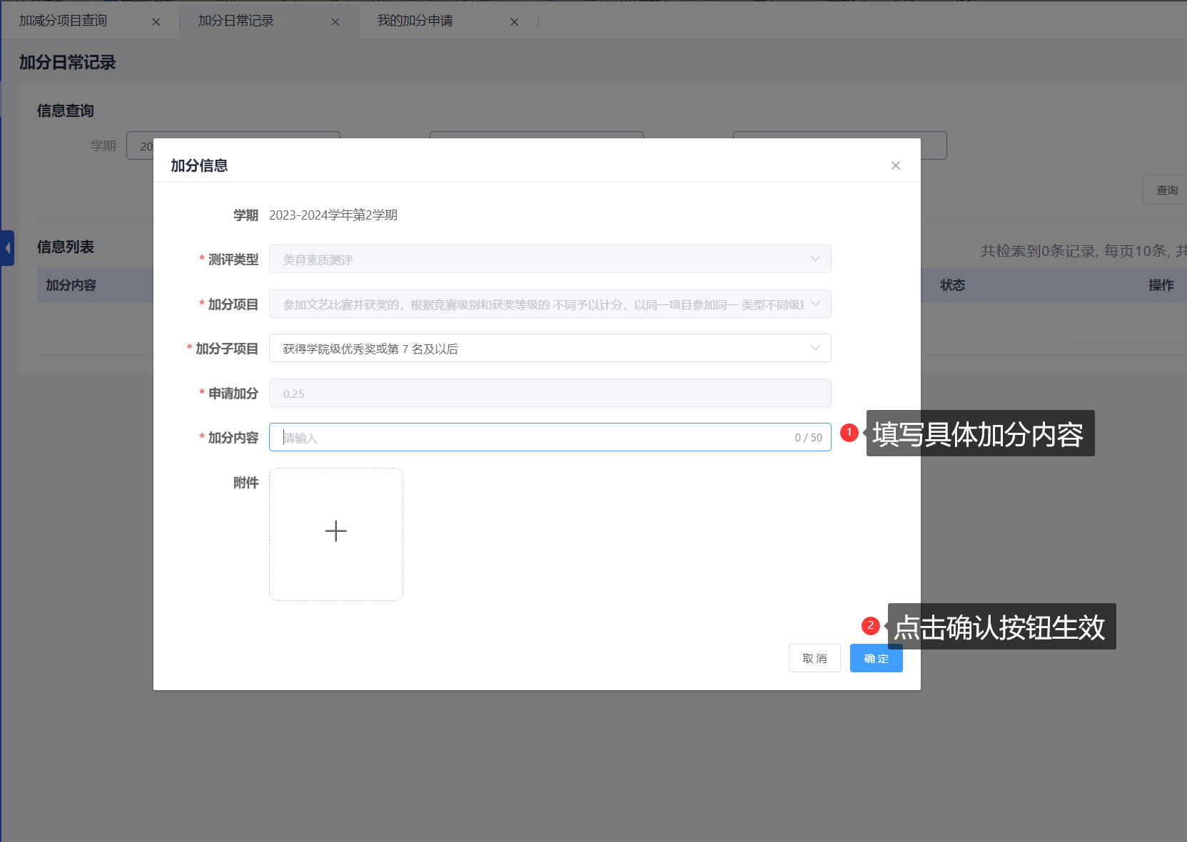

3.我的加分申请
学校正式开启综合素质测评前无法申请加分。
学校正式开启综合素质测评后，可进行加分申请。点击页面上的申请按钮进入加分申请页面后，可在搜索框对所属测评类型、加分项目进行查询，然后点击相应加分项目后的申请按钮填写具体加分内容，点击确认按钮生效。
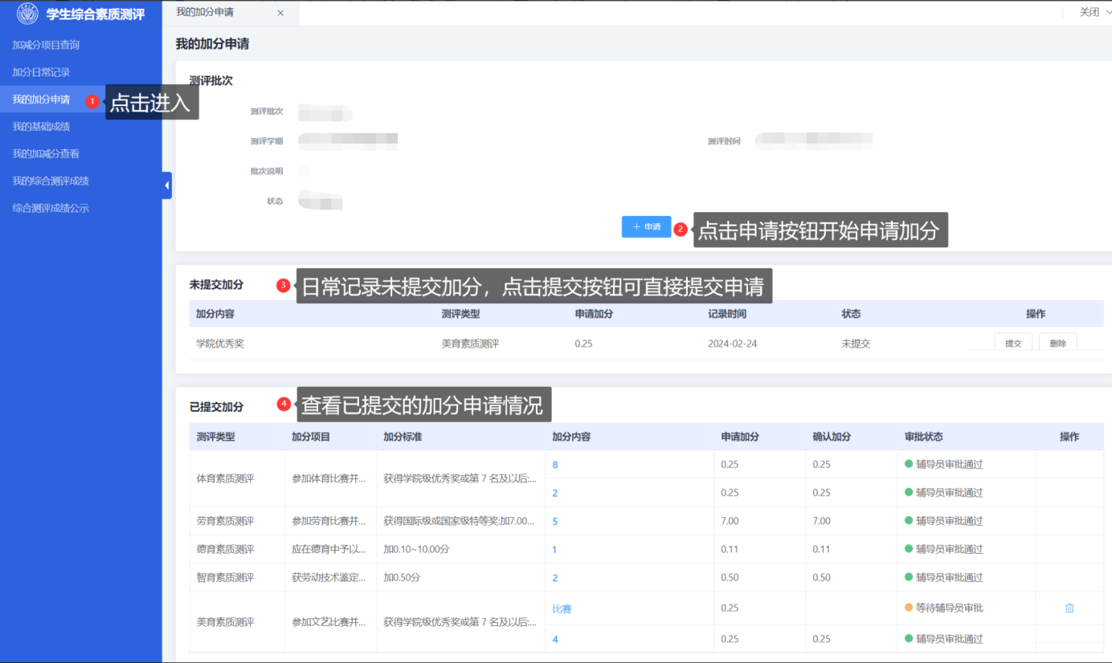
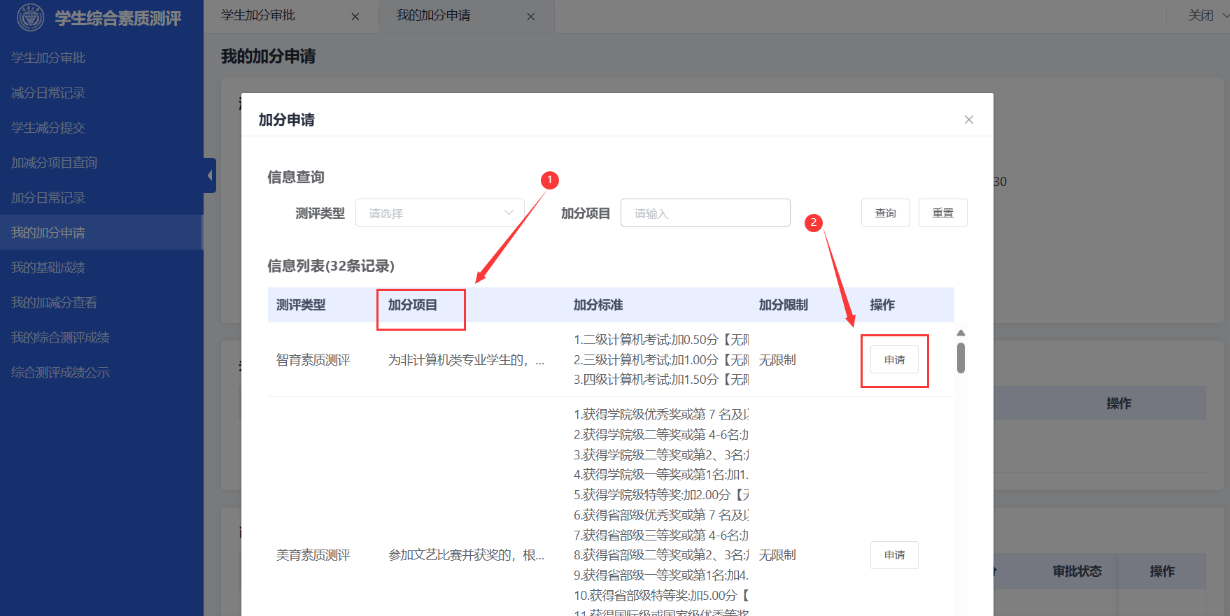
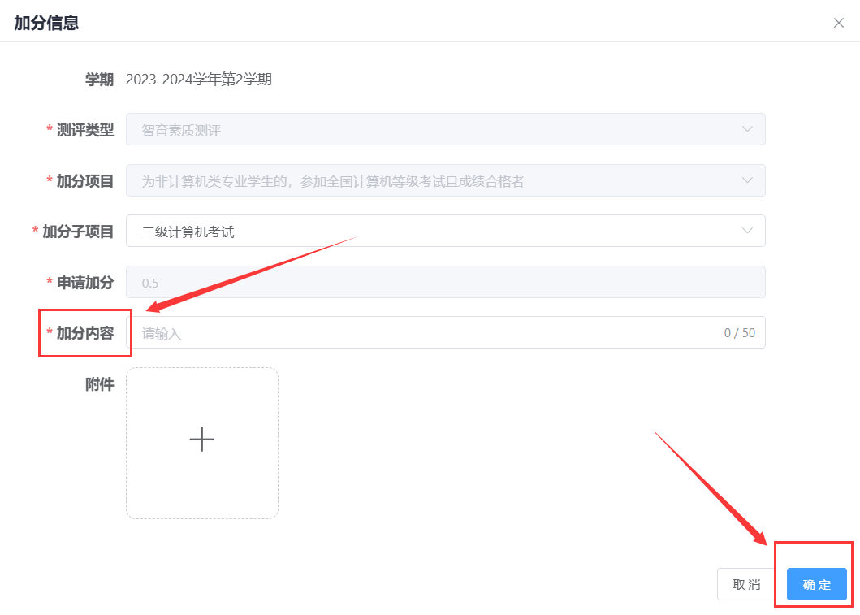

4.我的基础成绩
可在“我的基础成绩”模块查看学期基础成绩。
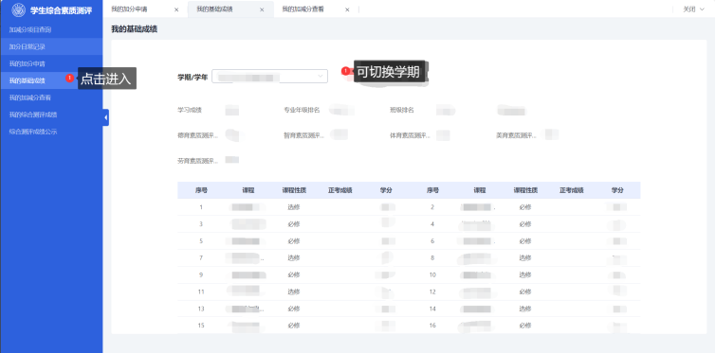

5.我的加减分查看
该模块可查看当前综合素质测评批次的所有加分、减分情况。
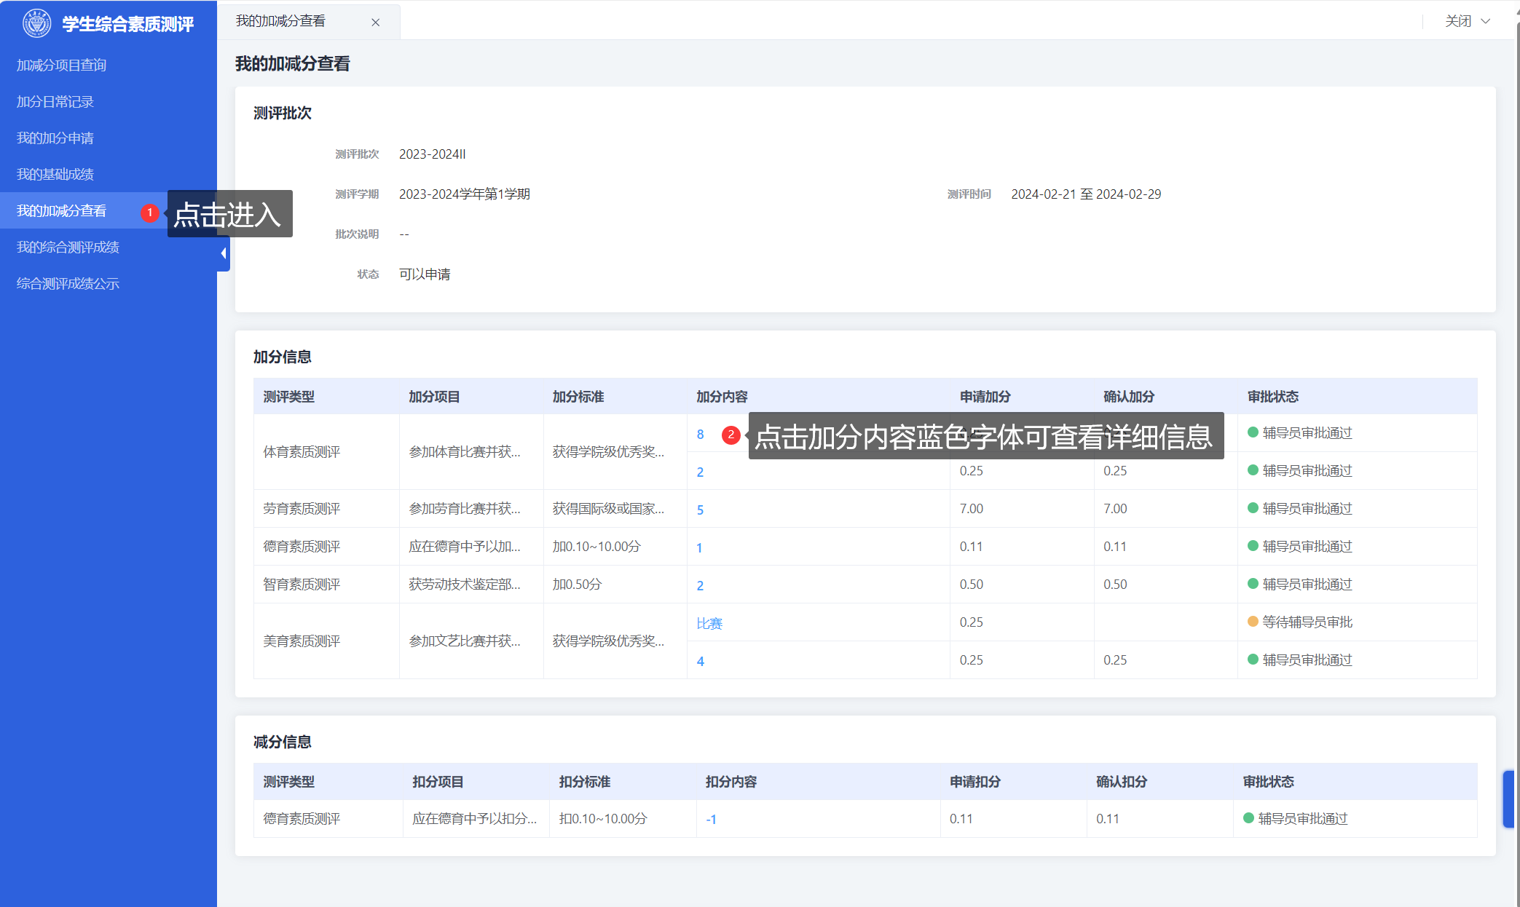

6.我的综合测评成绩
可查看历史综合素质测评成绩。
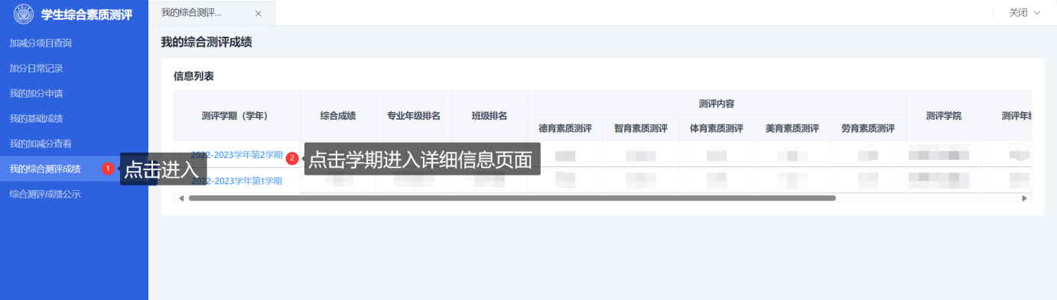

7.综测测评成绩公示
学院公示后，可查看本学院学生的综合素质成绩及排名。
